Консультация для родителей.
Тема: «Мнемотехника, как средство активизации психических процессов у детей со слуховой депривацией»
Январь 2018 г.

Мнемотехника– это система методов и приемов, обеспечивающих эффективное запоминание (сохранение и воспроизведение информации), успешное освоение детьми знаний об особенностях объектов природы, об окружающем мире, развитие речи, мышления, внимания.
Цель мнемотехники: развитие всех видов памяти (слуховой, зрительной, двигательной, тактильной).
Задачи мнемотехники:
- развитие мышления,
- развитие зрительной и слуховой памяти,
- развитие внимания и воображения,
- развитие графических навыков, мелкой моторики руки,
- развитие творческих способностей,
- развитие всех сторон речи.
Актуальность применения мнемотехники в обучении дошкольников обусловлена тем, что как раз в этом возрасте у детей преобладает зрительная память. Чаще всего запоминание происходит непроизвольно, просто потому, что какой-то предмет или явление попали в поле зрения ребенка. Если же он будет пытаться выучить и запомнить то, что не подкреплено наглядной картинкой, нечто абстрактное, то на успех рассчитывать не стоит. Мнемотехника для дошкольников как раз помогает упростить процесс запоминания, развить ассоциативное мышление и воображение, повысить внимательность.
Мнемотехнике может быть посвящено все занятие или ее элементы включаются в его часть. Например, на физминутках, опираясь на символы, дети могут не только хорошо подвигаться, но и развить подражательную способность, научиться владеть своим телом.
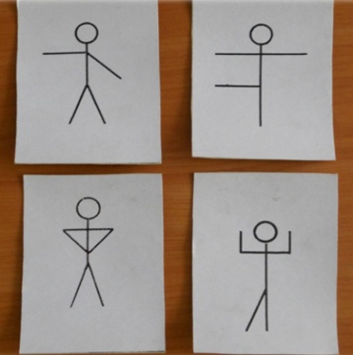
Подвижная игра
«Делай так»

Обучение детей с применением элементов мнемотехники целесообразно начинать с младшего дошкольного возраста и поэтапно продолжать в течение всего обучения детей в детском саду.
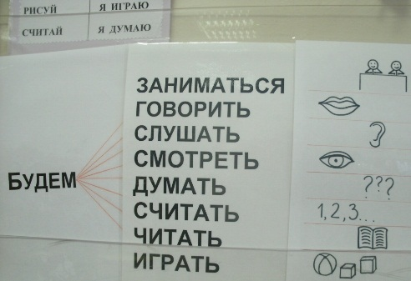
На первом этапе (обучение в младшей и первом полугодии средней группы) происходит знакомство детей с символами.

На втором этапе (обучение в средней, старшей и подготовительной группах) можно переходить к обучению детей с помощью мнемоквадратов, мнемодорожек и мнемотаблиц.
Мнемотаблица – это схема, в которую заложена определенная информация.

Мнемотаблицы – схемы можно использовать:
- для ознакомления детей с окружающим миром (признаки времен года и т.п.).
- при заучивании стихотворений,
- при пересказе рассказов,
- при обучении составлению рассказов, описаний,
- при отгадывании загадок, и т.д.

Применяя мнемотехнику, можно решать следующие задачи
математического развития детей.

Закрепление количественного счета, расширение словаря.

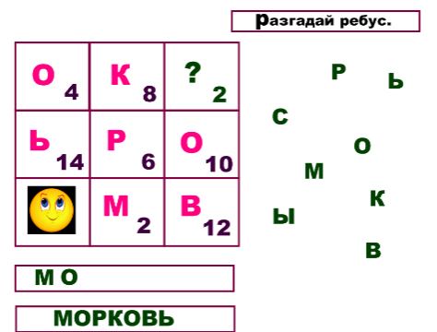

Закрепление представлений о геометрических фигурах.
Развитие воображения (ассоциативный тренинг «На что похожа фигура?»,
«Придумай и дорисуй»).

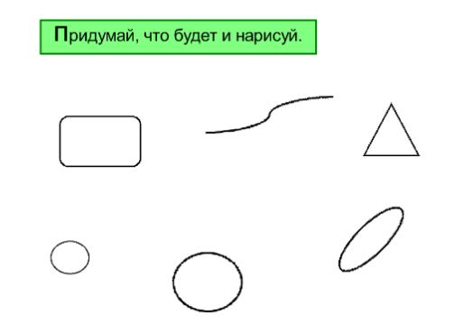

Знакомство детей с цифрами, знаками.
Развитие воображения (ассоциативный тренинг «На что похожа цифра?»)

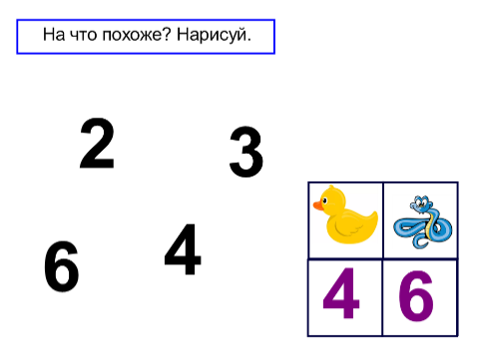

Формирование представления о составе числа. Закрепление умения осуществлять математические операции (сложение, вычитание).

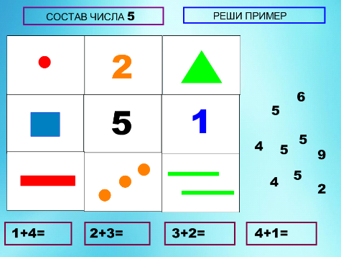

Развитие навыка пространственной ориентировки на листе бумаги.
Учитывая то, что любая мнемотаблица должна воспроизводиться детьми графически, то постоянно развивается мелкая моторика и дети упражняются в ориентировке на листе бумаги, что является немаловажной задачей при подготовке к школе.

Рекомендуемая литература:
- Большова, Т.В. Учимся по сказке. Развитие мышления дошкольников с помощью мнемотехники. СПб.,2005.
- Гурьева Н. А. Год до школы. Развиваем память: Рабочая тетрадь упражнений по мнемотехнике. СПб., 2000.
- Омельченко Л.В. Использование приёмов мнемотехники в развитии связной речи / Логопед. 2008. №4. С.102 -115.
- Ткаченко Т.А. Использование схем в составлении описательных рассказов / Дошкольное воспитание.1990. №10. С.16-21.
- Фалькович, Т.А., Барылкина, Л.П. Развитие речи, подготовка к освоению письма. Москва “ВАКО”, 2005.

